第28回中国地区小学生ソフトテニス選手権大会

日時：2024年5月11～12日

場所：広島県尾道市因島運動公園テニス場

【結果】

個人戦

男子の部 第２位：弘中瑞貴/竹谷優李（永源クラブ）

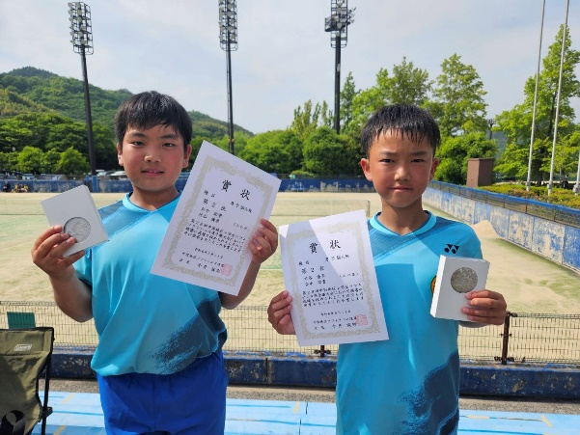

団体戦

男子の部 第２位：山口県A　　　　　　　　　女子の部 第３位：山口県A

